
Załącznik do Uchwały Zarządu Parku Śląskiego
im. Gen. Jerzego Ziętka S.A
nr …/VII/2024
z dnia ….05.2024

REGULAMIN
NIESTRZEŻONYCH STREF PARKINGOWYCH

na terenie Parku Śląskiego im. Gen. Jerzego Ziętka S.A. w Chorzowie

§ 1
- Teren niestrzeżonych stref parkingowych (zwanych dalej „Parkingiem”) stanowi integralną część Parku Śląskiego im. Gen. Jerzego Ziętka S. A. w Chorzowie (zwanego dalej Parkiem). Na terenie Parku, zgodnie z zasadami ruchu drogowego określonymi w ustawie Prawo o ruchu drogowym, obowiązuje strefa zamieszkania.
- Ustala się następujące Strefy (załącznik nr 1):
- Strefa Stadion Śląski;
- Strefa Główna;
- Strefa Złota;
- Strefa Planetarium
- Strefa Siemianowicka.

§ 2
Parkingiem zarządza Park Śląski im. Gen. Jerzego Ziętka S.A. z siedzibą w Chorzowie (41 - 501) przy Al. Różanej 2.

§ 3
- Poprzez wjazd na Parking dochodzi do zawarcia umowy na odpłatne korzystanie z miejsca postojowego, która kończy się wraz z uiszczeniem opłaty parkingowej i wyjazdem z Parkingu.
- Każdy użytkownik pojazdu poprzez wjazd na Parking wyraża zgodę na warunki Regulaminu
i zobowiązuje się do ścisłego przestrzegania jego postanowień.
- Wjazd na Parking możliwy jest wyłącznie w celu parkowania na miejscach do tego wyznaczonych.

§ 4
- Parking jest niestrzeżony.
- Parking jest płatny całodobowo bezgotówkowo.
- Opłaty gotówkowe można dokonywać w godzinach 10:00 – 20:00*
*w weekendy istnieje możliwość wydłużenie godzin otwarcia punktów poboru opłat.
- Pojazdy należy pozostawiać wyłącznie na miejscach do tego wyznaczonych.
- Pojazd powinien być zamknięty, a jego zawartość zabezpieczona. Cenne przedmioty nie powinny znajdować się na widoku.
- W czasie parkowania kierowca jest obowiązany zwrócić szczególną uwagę na pojazdy sąsiednie.
- Park Śląski im. Gen. Jerzego Ziętka S.A. nie ponosi odpowiedzialności za utratę lub uszkodzenie znajdujących się na Parkingu pojazdów mechanicznych jak również nie odpowiada za rzeczy pozostawione w tych pojazdach.
- Użytkownik pojazdu odpowiada za wszelkie szkody wyrządzone zarządzającemu oraz osobom trzecim na terenie Parkingu.

§ 5
- Parking jest czynny przez wszystkie dni w roku (24h/dobę).
- Na Parkingu obowiązuje bezwzględny zakaz wjazdu pojazdów przewożących wszelkiego rodzaju broń palną oraz materiały niebezpieczne w szczególności łatwopalne, żrące, wybuchowe oraz inne, chyba, że posiadacz ma stosowne zezwolenie i znajdujący się w pojeździe niebezpieczny materiał jest zabezpieczony zgodnie z obowiązującymi przepisami.

§ 6
- Na terenie Parkingu, dróg dojazdowych i wewnętrznych, obowiązuje maksymalna prędkość poruszania się pojazdów do 20 km/h, co określa wdrożona Stała Organizacja Ruchu.
- Kierowca pojazdu korzystający z Parkingu zobowiązany jest do przestrzegania znaków drogowych pionowych i poziomych, poleceń obsługi parkingu oraz innych osób posiadających uprawnienia w tym zakresie (Ochrona, Policja, Straż Miejska).

§ 7
- Wjeżdżając na Parking należy obowiązkowo:
- zatrzymać się przed zaporą punktu poboru opłat przy automacie biletowym lub czytniku
kart magnetycznych, a w wypadku, gdy system parkingowy nie działa na danym punkcie poboru opłat przy operatorze Parkingu;
- uruchomić zaporę przez pobranie biletu parkingowego, przyłożenie karty magnetycznej
do czytnika lub uiszczenie opłaty w wypadkach wskazanych w Cenniku;
- zachować bilet parkingowy;
- pamiętać, że zapora zamyka się natychmiast po każdym przejeździe pojazdu. Jednoczesny przejazd dwóch lub więcej pojazdów grozi uszkodzeniem pojazdu i/lub systemu automatycznej obsługi Parkingu.
- Wydany bilet upoważniający do wjazdu jest elementem systemu parkingowego Parku i służy do rozliczenia wjazdu na teren Parku. Bilet stanowi własność Parku Śląskiego im. Gen. Jerzego Ziętka S.A.

§ 8
- Wyjeżdżając z Parkingu należy obowiązkowo:
- opłacić bilet parkingowy w automacie płatniczym, mieszczącym się na parkingu na terenie Parku Śląskiego (załącznik nr 2) lub udać się do punktu poboru opłat, poprzez który nastąpił wjazd na Parking i uiścić opłatę u operatora lub w automacie znajdującym się przy wyjeździe, ewentualnie zatwierdzić bilet parkingowy w walidatorze.

Wjazd i wyjazd z Parkingu odbywa się wyłącznie przez ten sam punkt poboru opłat.
- zatrzymać się przed zaporą;
- podać bilet parkingowy operatorowi Parkingu, zeskanować bilet w terminalu wyjazdowym lub przyłożyć kartę magnetyczną do czytnika. Rozliczenie biletu rozpoczyna się w momencie wprowadzenia biletu do systemu. Bilet nie podlega zwrotowi;
- w przypadku nieuiszczenia opłaty w automacie płatniczym mieszczącym się na terenie Parku Śląskiego, należy uiścić opłatę u operatora Parkingu lub w automacie płatniczym przy wyjeździe;
- pamiętać, że zapora zamyka się natychmiast po każdym przejeździe pojazdu. Jednoczesny przejazd dwóch lub więcej pojazdów grozi uszkodzeniem pojazdu lub systemu automatycznej obsługi Parkingu.

- W przypadku zatwierdzenia biletu parkingowego w walidatorze oraz opłacenia biletu w automacie płatniczym na terenie Parku Śląskiego:
- należy opuścić Parking w ciągu 15 minut od dokonania zatwierdzenia, na zasadach określonych w § 8 ust. 1;
- w przypadku przekroczenia czasu 15 minut na opuszczenie Parkingu, naliczona zostanie opłata parkingowa w wysokości zgodnej z Cennikiem.

§ 9
- Wysokość opłaty parkingowej określa Cennik, który stanowi Załącznik nr 3 do Regulaminu. Ceny określone w Cenniku są cenami brutto zawierającymi obowiązujący podatek VAT.
- Dokumentem uiszczenia opłaty jest paragon. Ewentualną prośbę otrzymania faktury VAT należy zgłosić przed wystawieniem paragonu i podać numer NIP przedsiębiorcy, na rzecz którego faktura ma zostać wystawiona. W celu otrzymania faktury VAT przez osobę fizyczną podanie numeru NIP nie jest obowiązkowe. Faktury VAT za usługę parkingową zostaną wystawione na życzenie klienta (osoba fizyczna) w siedzibie Parku Śląskiego im. Gen. Jerzego Ziętka S.A. na podstawie oryginału paragonu, jeżeli prośba została zgłoszona w terminie 3 miesięcy, licząc od końca miesiąca, w którym wykonano usługę.
- W wypadku wyjazdu z Parkingu w czasie do 15 minut od wjazdu na Parking nie jest pobierana opłata parkingowa, pod warunkiem przestrzegania zasad określonych w § 8 ust. 1.
- Nieważnym biletem jest bilet pobrany z innego punktu poboru opłat niż punkt, przez który odbywa się wyjazd z Parkingu. W powyższym wypadku pobierana jest opłata dodatkowa za nieważny bilet, którą określa Cennik, który stanowi Załącznik nr 3 do Regulaminu.
W przypadku odmowy zapłaty bądź braku środków Park Śląski S.A. przekazuje klientowi do uzupełnienia „OŚWIADCZENIE opłata dodatkowa - nieważny bilet”, którego wzór stanowi załącznik nr 4 do niniejszego Regulaminu.
- Za zgubienie biletu parkingowego lub jego zniszczenie, pobierana jest opłata dodatkowa za brak biletu, którą określa Cennik, który stanowi Załącznik nr 3 do Regulaminu.
W przypadku odmowy zapłaty bądź braku środków Park Śląski im. Gen. Jerzego Ziętka S.A. przekazuje klientowi do uzupełnienia „OŚWIADCZENIE opłata dodatkowa - brak biletu”, którego wzór stanowi załącznik nr 5 do niniejszego Regulaminu.
- Opłata parkingowa nie jest pobierana od osób posiadających orzeczenie o niepełnosprawności. Osoba taka zobowiązana jest na wezwania obsługi Parkingu do przedstawienia Karty parkingowej osoby niepełnosprawnej wydanej przez stosowne organy zgodnie z obowiązującymi przepisami. Osoby niepełnosprawne nie są zwolnione z obowiązku przestrzegania zasad określonych w § 8 ust.1 Regulaminu. Za zgubienie biletu parkingowego lub jego zniszczenie, jak również
w przypadku posługiwania się nieważnym biletem pobierana jest opłata dodatkowa zgodnie
z treścią § 9 ust. 4 i § 9 ust. 5 Regulaminu.
- Wobec klientów uchylających się od uiszczenia opłaty będą podejmowane stosowne czynności formalnoprawne.
- Park Śląski im. Gen. Jerzego Ziętka S.A. zastrzega sobie prawo do anulowania opłaty, o której mowa w ust. 4 oraz ust. 5. Powyższe ma miejsce tylko i wyłącznie w uzasadnionych przypadkach, po uprzednim zgłoszeniu wyjaśnień w formie pisemnej na adres Park Śląski im. Gen. Jerzego Ziętka S.A. wskazany w § 2 Regulaminu w terminie do 7 dni od dnia, w którym powstał obowiązek zapłaty. Wyjaśnienia zgłoszone po terminie nie będą rozpatrywane. O zachowaniu terminu decyduje data stempla pocztowego.

§ 10
W przypadku odmowy zapłaty bądź braku środków Park Śląski im. Gen. Jerzego Ziętka S.A. przekazuje klientowi do uzupełnienia „OŚWIADCZENIE opłata dodatkowa - nieważny bilet”, którego wzór stanowi załącznik nr 4 do niniejszego Regulaminu lub „OŚWIADCZENIE opłata dodatkowa - brak biletu”, którego wzór stanowi załącznik nr 5 do niniejszego Regulaminu. W przypadku odmowy uzupełnienia ww. oświadczenia, Park Śląski im. Gen. Jerzego Ziętka S.A. zastrzega możliwość zawiadomienia organów Policji celem podjęcia stosownych czynności.

§ 11
Regulamin i Cennik Parkingu są do wglądu u obsługi Parkingu i na stronie internetowej Parku Śląskiego im. Gen. Jerzego Ziętka S.A., pod adresem: http://parkslaski.pl/

§ 12
- W przypadku uszkodzenia systemu automatycznej obsługi Parkingu – operatorzy zgłaszają awarię bezpośrednio przełożonemu, a na Parkingu obowiązuje ręczne wydawanie przez operatorów Parkingu dowodów wjazdu oraz kasowanie opłat za potwierdzeniem pobranej należności
poprzez wydanie paragonu fiskalnego.
- W przypadku uszkodzenia elementów systemu parkingowego przez osoby korzystające
z infrastruktury parkingowej zostaje spisane oświadczenie o dokonaniu szkody przez sprawcę. Park Śląski im. Gen. Jerzego Ziętka S.A. zastrzega możliwość wezwania patrolu Policji.

§ 13
Z opłat parkingowych zwolnione są następujące osoby lub pojazdy:
- pojazdy posiadające zezwolenia wydane zgodnie z zasadami określonymi przez Park Śląski im. Gen. Jerzego Ziętka S.A.;
- pojazdy służb ratowniczych będące w akcji;
- pojazdy służb państwowych w celach służbowych;
- osoby posiadające kartę parkingową osoby niepełnosprawnej wydaną przez stosowne organy zgodnie z obowiązującymi przepisami prawa, po jej okazaniu, z zastrzeżeniem postanowień zawartych w § 9 ust. 4 i § 9 ust. 5 Regulaminu.

§ 14
Nie wolno parkować pojazdu:
- na drogach dojazdowych i wewnętrznych;
- na miejscach wydzielonych i oznakowanych za wyjątkiem pojazdów do tego upoważnionych;
- w miejscach, w których parkowanie pojazdu może powodować zagrożenie dla ruchu pojazdów, osób lub mienia,
- na terenach zielonych.

§ 15
Za niezgodne z Regulaminem uważa się takie zaparkowanie pojazdu, które wywołuje lub może wywołać bezpośredni wpływ na bezpieczeństwo osób lub mienia. W powyższym przypadku Park Śląski im. Gen. Jerzego Ziętka S.A. zastrzega możliwość zawiadomienia organów Policji, celem podjęcia stosownych czynności.

§ 16
W przypadku ogłoszenia alarmu lub ewakuacji na Parkingu zostają, aż do odwołania, zdemontowane wszystkie przeszkody, podniesione szlabany, a operatorzy Parkingu wskazują i umożliwiają dojazd odpowiednim służbom do miejsca akcji.

§ 17
Na terenie Parkingu zabronione jest:
- pozostawianie pojazdów z pracującym silnikiem;
- parkowanie pojazdów z nieszczelnymi układami;
- pozostawianie w pojeździe zwierząt bez opieki;
- na miejscach parkingowych oraz drogach dojazdowych i wewnętrznych zabronione jest
naprawianie, mycie, odkurzanie samochodu, wymiana wody chłodzącej, paliwa, oleju
jak również zanieczyszczanie Parkingu.

§ 18
Wszelkie uwagi i zastrzeżenia dotyczące funkcjonowania parkingu należy zgłaszać do administracji Parku Śląskiego im. Gen. Jerzego Ziętka S.A. (tel.: 784531342) lub na adres wskazany w § 2.

Załącznik nr 1 do Regulaminu
Niestrzeżonych Stref Parkingowych

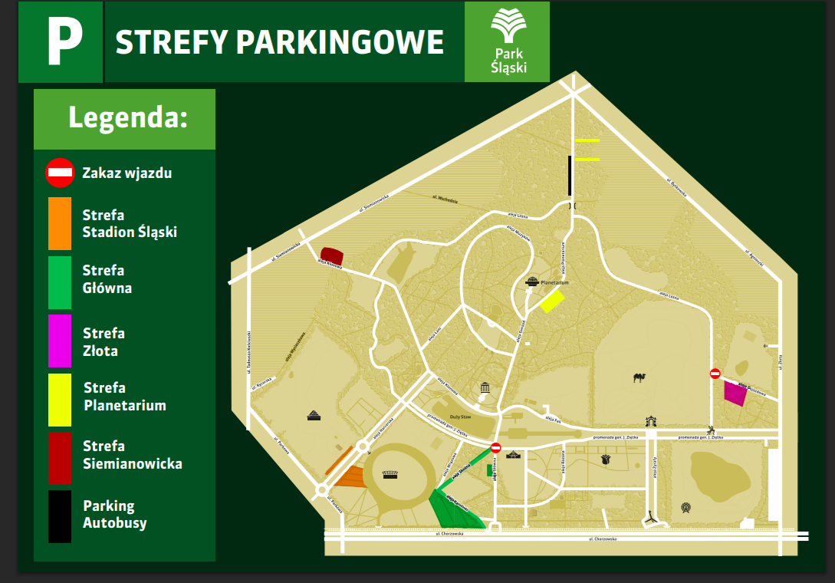

Załącznik nr 2 do Regulaminu
Niestrzeżonych Stref Parkingowych

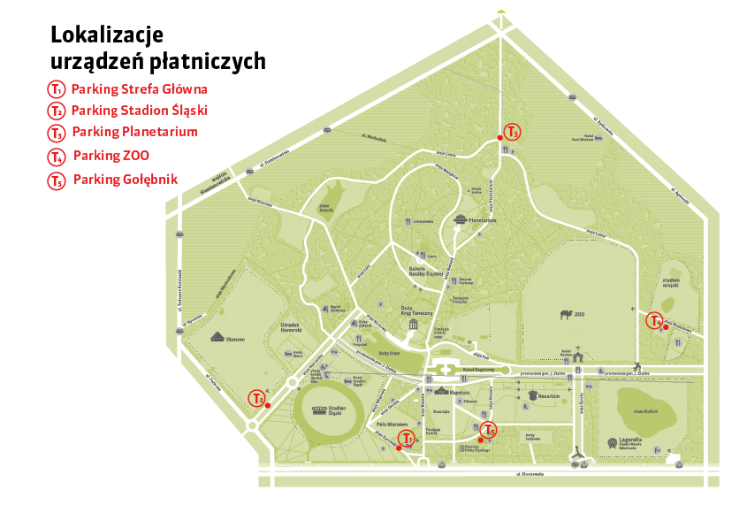

Załącznik nr 3 do Regulaminu
Niestrzeżonych Stref Parkingowych

Cennik opłat za parkowanie na terenie Parku Śląskiego im. Gen. Jerzego Ziętka S.A. w Chorzowie

§ 1

Wprowadza się następujące opłaty (stanowiące ceny brutto) za parkowanie na terenie Parku Śląskiego im Gen. Jerzego Ziętka S.A. pojazdów mechanicznych, według następujących zasad:
- W dni robocze, tj. od poniedziałku do piątku:
- dla pojazdów osobowych i motocykli oraz pojazdów o masie całkowitej do 3,5 tony (przewożących max. do 9 osób): 3,00 zł (słownie: trzy złote) za każdą rozpoczętą godzinę parkowania;
- dla autokarów i innych pojazdów o masie całkowitej powyżej 3,5 tony opłata ryczałtowa w wysokości: 100,00 zł (słownie: sto złotych) za jednokrotne parkowanie, niezależnie od ilości godzin parkowania.

- W dni wolne (sobota i niedziela) i święta:
- dla pojazdów osobowych i motocykli oraz pojazdów o masie całkowitej do 3,5 tony (przewożących max. do 9 osób): 5,00 zł (słownie: trzy złote) za każdą rozpoczętą godzinę parkowania
- dla autokarów i innych pojazdów o masie całkowitej powyżej 3,5 tony opłata ryczałtowa w wysokości: 100,00 zł (słownie: sto złotych) za jednokrotne parkowanie, niezależnie od ilości godzin parkowania.

- Podczas dni, w których trwają imprezy na terenie Parku Śląskiego im. Gen Jerzego Ziętka S.A. lub na obiekcie „Stadion Śląski” wysokość opłaty za parkowanie na terenie Parku Śląskiego im. Gen Jerzego Ziętka S.A. oraz forma jej uiszczenia zostanie określona każdorazowo w osobnym dokumencie stanowiącym „INSTRUKCJĘ PARKOWANIA”, wydanym na potrzeby konkretnego wydarzenia. Treść dokumentu zostanie udostępniona na stronie internetowej Park Śląski im. Gen Jerzego Ziętka S.A.:
http:// parkslaski.pl/ i jest wiążąca w dniu imprezy.

§ 2.

Opłata pobierana jest każdorazowo w momencie wyjazdu ze strefy parkingowej, za wyjątkiem sytuacji wskazanych w § 1 pkt 3.

§ 3.
- Kontrahenci prowadzący działalność na terenie Parku Śląskiego im. Gen Jerzego Ziętka S.A., z którymi Park Śląski im. Gen Jerzego Ziętka S.A. ma zawarte stosowne umowy, upoważnieni są do:
- uiszczenia ryczałtowej opłaty w wysokości 100,00 zł (słownie: sto złotych) za parkowanie od 1 do 10 pojazdów osobowych i motocykli oraz pojazdów o masie całkowitej do 3,5 tony (przewożących max. do 9 osób) swoich klientów, zgodnie z zasadami określonymi w ust. 2 niniejszego paragrafu.
- uiszczenia opłaty jednorazowej w wysokości 100,00 zł (słownie: sto złotych) za każdy autokar i inny pojazd o masie całkowitej powyżej 3,5 tony.

- Zasady uiszczania opłaty ryczałtowej przez Kontrahentów:
- Kontrahent zobowiązany jest do zakupu od Parku Śląskiego S.A. walidatora, w którym klienci dokonywać będą zatwierdzenia biletów parkingowych, na zasadach określonych przez Park Śląski im. Gen Jerzego Ziętka S.A.;
- Kontrahent zobowiązany jest do ustalenia zasad regulujących możliwość zatwierdzenia przez swoich klientów biletów parkingowych w posiadanym walidatorze i podania ich do wiadomości swoich klientów;
- rozliczenia Kontrahenta z Park Śląski im. Gen Jerzego Ziętka S.A. następować będą w cyklach miesięcznych (miesiąc kalendarzowy);
- w wypadku parkowania w danym okresie rozliczeniowym większej ilości pojazdów niż wskazana w ust. 1 niniejszego paragrafu (wielokrotność liczby 10), pobierana będzie wielokrotność opłaty wskazanej w ust. 1 powyżej;
- wyjazd z Parku powinien odbywać się tylko i wyłącznie tym samym punktem poboru opłat, którym odbywał się wjazd;
- w przypadku wyjazdu innym punktem poboru opłat bilet parkingowy traci ważność. Nieważny bilet zwalidowany bądź z pieczątką nie jest wliczany do puli ryczałtowej;
- Kontrahenci Parku Śląskiego im. Gen Jerzego Ziętka S.A. są zobowiązani poinformować o zasadach wjazdu i wyjazdu z terenu Parku swoich klientów oraz osoby, którym dokonują opieczętowania biletu parkingowego.

§ 4
- Nieważnym biletem jest bilet pobrany z innego punktu poboru opłat niż punkt, przez który odbywa się wyjazd z parkingu.
- Opłata dodatkowa za nieważny bilet wynosi:
- Samochód osobowy, motocykl lub pojazd o masie całkowitej do 3,5 tony (przewożących max. do 9 osób): 50 zł (słownie: pięćdziesiąt złotych)

Autokar lub pojazd powyżej 3,5 t: 150,00 zł (słownie: sto pięćdziesiąt złotych)

– w przypadku uiszczenia bezpośrednio w punkcie poboru opłat w dniu nałożenia opłaty,
- Samochód osobowy, motocykl lub pojazd o masie całkowitej do 3,5 tony (przewożących max. do 9 osób: 100 zł (słownie: sto złotych)

Autokar lub pojazd powyżej 3,5 t: 200,00 zł

- w przypadku zapłaty do 7 dni przelewem lub w kasie Parku Śląskiego im. Gen Jerzego Ziętka S.A.,
- 300 zł (słownie trzysta złotych) – w przypadku uiszczenia po terminie 7 dni przelewem lub w kasie Parku Śląskiego im. Gen Jerzego Ziętka S.A.,

- Opłata dodatkowa za brak biletu pobierana jest w przypadku:
- zgubienia biletu,
- zniszczenia biletu w stopniu uniemożliwiającym odczytanie.
- Opłata dodatkowa za brak biletu wynosi:
- Samochód osobowy, motocykl lub pojazd o masie całkowitej do 3,5 tony (przewożących max. do 9 osób): 100 zł (słownie: pięćdziesiąt złotych)

Autokar lub pojazd powyżej 3,5 t: 150,00 zł (słownie sto pięćdziesiąt złotych) – w przypadku uiszczenia bezpośrednio w punkcie poboru opłat w dniu nałożenia opłaty,
- 200 zł (słownie dwieście złotych) – w przypadku uiszczenia w ciągu 7 dni przelewem lub w kasie Parku Śląskiego S.A.,
- 300 zł (słownie trzysta złotych) – w przypadku uiszczenia po terminie 7 dni, liczone od daty nałożenia opłaty.

Załącznik nr 4 do Regulaminu
Niestrzeżonych Stref Parkingowych

Chorzów, …………………………….
………………………………………………..
Imię i nazwisko
…………………………………………………
ulica oraz numer domu
………………………………………………….
kod pocztowy i miasto
……………………………………………...
Pesel
Oświadczenie opłata dodatkowa - nieważny bilet
Oświadczam, iż w dniu …………………….. świadomie z zamiarem korzystania z parkingu na terenie Parku Śląskiego wjechałem/am do strefy parkingowej………………………… . Wyjeżdżając ze strefy parkingowej …………………………………………, pojazdem …………………………………… o numerze rejestracyjnym …………………………………………….. nie dokonałem uiszczenia opłaty dodatkowej.
Przyjmuję do wiadomości, że w przypadku zapłaty do 7 dni opłata dodatkowa wyniesie ……… zł,
w przypadku zapłaty po terminie 7 dni opłata dodatkowa wyniesie ……… zł. Przyjmuję do wiadomości, iż nieopłacenie w/w należności będzie wiązało się z konsekwencjami prawnymi.
Należność zobowiązuję się wpłacić gotówką w Kasie Dyrekcji Parku Śląskiego, 41-501 Chorzów, al. Różana 2 lub dokując przelewu na konto bankowe Park Śląski im. Gen Jerzego Ziętka S.A. - ING BANK ŚLĄSKI nr konta: 90 1050 1214 1000 0010 0000 0685, tytułem: Opłata parkingowa/dodatkowa za parking. Po zaksięgowaniu wpłaty paragon fiskalny będzie do odbioru w kasie Dyrekcji Parku.

………………………………………………………………
data oraz podpis osoby składającej oświadczenie
Konto bankowe Parku Śląskiego S.A. - ING BANK ŚLĄSKI nr konta: 90 1050 1214 1000 0010 0000 0685. Tytułem: Opłata dodatkowa - parking.
Po zaksięgowaniu wpłaty paragon fiskalny będzie do odbioru w kasie Dyrekcji Parku. Prosimy o odbiór paragonu niezwłocznie po dokonaniu wpłaty.

*niewłaściwe skreślić

Załącznik nr 5 do Regulaminu
Niestrzeżonych Stref Parkingowych

Chorzów, …………………………….
………………………………………………..
Imię i nazwisko
…………………………………………………
ulica oraz numer domu
………………………………………………….
kod pocztowy i miasto
……………………………………………...
Pesel
Oświadczenie opłata dodatkowa - brak biletu
Oświadczam, iż w dniu …………………….. świadomie z zamiarem korzystania z parkingu na terenie Parku Śląskiego wjechałem/am do strefy parkingowej ……………………. Wyjeżdżając ze strefy parkingowej …………………………………………, pojazdem …………………………………… o numerze rejestracyjnym …………………………………………….. podczas wyjazdu z parkingu nie posiadałem biletu do rozliczenia lub uległ on zniszczeniu uniemożliwiającym jego odczytanie.
Przyjmuję do wiadomości, że w przypadku zapłaty do 7 dni opłata dodatkowa wyniesie 200 zł,
w przypadku zapłaty po terminie 7 dni opłata dodatkowa wyniesie 300 zł. Przyjmuję do wiadomości, iż nieopłacenie w/w należności będzie wiązało się z konsekwencjami prawnymi.
Należność zobowiązuję się wpłacić gotówką w Kasie Dyrekcji Parku Śląskiego, 41-501 Chorzów, al. Różana 2 lub dokując przelewu na konto bankowe Park Śląski im. Gen Jerzego Ziętka S.A. - ING BANK ŚLĄSKI nr konta: 90 1050 1214 1000 0010 0000 0685, tytułem: Opłata parkingowa/dodatkowa za parking. Po zaksięgowaniu wpłaty paragon fiskalny będzie do odbioru w kasie Dyrekcji Parku.
………………………………………………………………
data oraz podpis osoby składającej oświadczenie
Konto bankowe Parku Śląskiego S.A. - ING BANK ŚLĄSKI nr konta: 90 1050 1214 1000 0010 0000 0685. Tytułem: Opłata dodatkowa - parking.

Po zaksięgowaniu wpłaty paragon fiskalny będzie do odbioru w kasie Dyrekcji Parku. Prosimy o odbiór paragonu niezwłocznie po dokonaniu wpłaty.

*niewłaściwe skreślić

Klauzula informacyjna
Zgodnie z RODO - Rozporządzeniem Parlamentu Europejskiego i Rady (UE) 2016/679 z dnia 27 kwietnia 2016r. w sprawie ochrony osób fizycznych w związku z przetwarzaniem danych osobowych i w sprawie swobodnego przepływu takich danych oraz uchylenia dyrektywy 95/46/WE (ogólne rozporządzenie o ochronie danych, informujemy, że:
- Administratorem Pani/Pana danych osobowych - „ADMINISTRATOR” - jest Park Śląski Spółka Akcyjna z siedzibą w Chorzowie (41 - 501) przy Alei Różanej 2, wpisana do Rejestru Przedsiębiorców w Sądzie Rejonowym Katowice - Wschód w Katowicach Wydział VIII Gospodarczy Krajowego Rejestru Sądowego pod numerem: 0000169777, NIP: 6270012163, REGON: 000150194.
- Został wyznaczony Inspektor Ochrony Danych Osobowych, z którym można się skontaktować telefonicznie: 505 919 966 oraz mailowo rodo@parkslaski.pl lub w siedzibie Administratora.
- Państwa dane osobowe przetwarzane są w następujących celach:
  - w celu ewentualnego ustalenia, dochodzenia roszczeń lub obrony przed nimi na podstawie prawnie uzasadnionego interesu Administratora polegającego na ochronie jego praw (art. 6 ust. 1 lit. f) RODO);
  - w celach archiwalnych na podstawie prawnie uzasadnionego interesu Administratora polegającego na zabezpieczeniu informacji na wypadek prawnej potrzeby wykazania faktów, będących realizacją prawnie uzasadnionego interesu Administratora (art. 6 ust. 1 lit. f) RODO).
- Planowany okres przechowywania danych osobowych - Wszystkie dane osobowe będą usuwane zgodnie z wymogami archiwizacji danych. Zgodnie z przepisami prawa, po osiągnięciu celu bądź wypełnieniu obowiązku prawnego Administratora zostaną one usunięte.
- Prawa osoby, której dotyczą dane osobowe- Informujemy, iż w związku z przetwarzaniem Państwa danych osobowych przysługują Pani/Panu następujące prawa:
  - prawo dostępu do treści swoich danych oraz prawo ich sprostowania,
  - prawo do usunięcia ograniczenia przetwarzania,
  - prawo do przenoszenia danych przetwarzanych w systemach informatycznych,
  - prawo wniesienia sprzeciwu,
  - prawo wniesienia skargi do organu nadzorczego.
- Kategorie odbiorców danych /podmiotów przetwarzających dane osobowe: Odbiorcą Pani/Pana danych osobowych będą organy uprawnione na mocy przepisów prawa (w tym: Sądy, Policja, Prokuratura, organy egzekucyjne, ograny administracji), firmy windykacyjne, banki, operatorzy pocztowi, przewoźnicy, firmy archiwizujące dokumenty, świadczące usługi techniczne, informatyczne.
- Pani/Pana dane nie będą przetwarzane w sposób zautomatyzowany, w tym nie będą profilowane. Dane nie będą przekazywane do państw trzecich i organizacji międzynarodowych.
- Podanie danych jest obowiązkowe celem dochodzenia roszczeń przez Administratora.

